Прошло, пролетело весёлое лето,
И солнышко мало приносит тепла.
Осень пришла, листва пожелтела
Осень встречать настала пора!

Осень - чудесная пора. Никто не остается равнодушным, созерцая красоту осенней природы.
В октябре в нашем детском саду прошли осенние праздники. Для детей праздники – это настоящее море веселья и неограниченного счастья. И хоть осень и называют «унылой порой», тем не менее, кто как не дети больше всего радуется ярким разноцветным листьям, опавшим с деревьев и дождику, после которого можно вдоволь набегаться в резиновых сапогах. Именно поэтому осенние развлечения в детском саду – одни из наиболее любимых у детей.
Сценарии осенних праздников были подготовлены музыкальными руководителями Величко Тамарой Мефодьевной и Васильевой Надеждой Васильевной. Дети выучили стихи о красавице-осени, разучили осенние танцы. Дети с удовольствием приняли участие в праздничном утреннике. Забавные бельчата исполнили танец озорных белочек. В гости пришли лесные жители: зайчата, медвежата, роли которых с удовольствием исполнили сами дети. Конечно, не обошлось без игр и аттракционов. Дети проявили свои умения, ловкость, смекалку в играх «Собери фрукты», «Нарисуй портрет осени».

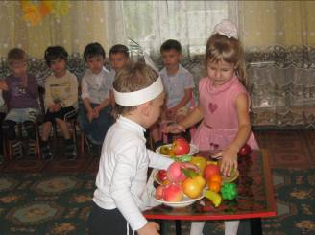

Главной гостьей праздника стала красавица Осень, роль которой исполнила педагог-психолог Перкусова Елена Анатольевна. Для главной гостьи праздника дети подготовили песни и стихи.

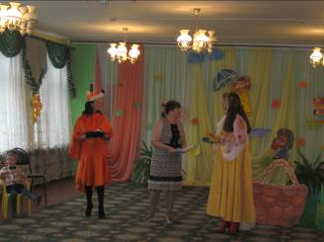

Осенний праздник доставил много радости и детям, и взрослым. На празднике царила атмосфера доброй сказки. Дети получили массу впечатлений и положительный заряд эмоций на весь день.

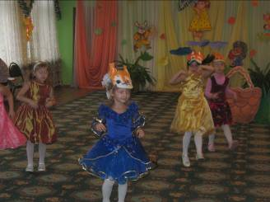

Воспитатель Новикова Елена Викторовна.

